方位與製圖 - 放置地圖

方位與製圖 - 放置地圖
分類：方位、地圖與估測 · 作者：陳志南

一、放置地圖
放置地圖的主要目的是為了使地圖與實際方位相符合，也就是讓地圖的北與實際的北同方向，透過這一個動作，可以讓我們更快速地將實際地形與地圖結合。
做法：
- 先將指北針歸零，也就是將0度對準方位指示線。 （如圖一）
- 利用指北針上的南北準線或透明底板的側邊對齊地圖上的網格線，並讓指示目標標記的箭頭對準地圖的北邊。 （如圖一）
- 指北針放在地圖上不動，此時調整地圖，使磁針紅色一端與方位指標重疊，即完成地圖放置的動作。 （如圖二）
- 圖一圖二
- 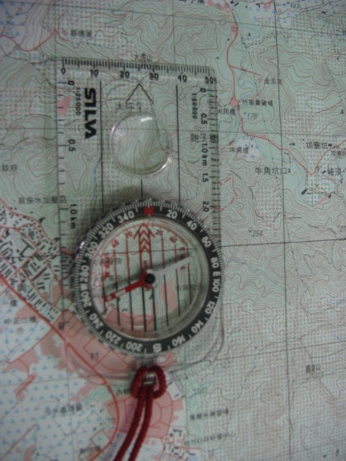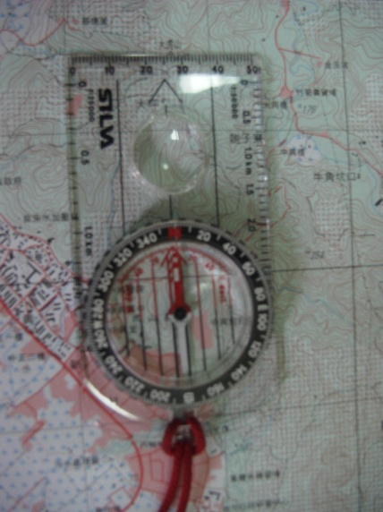
- ◆ 圖解 ◆

